**TÍNH BAO ĐỐNG LỒI (CONVEX HULL)**

1. **Đề bài toán:**

Cho tập hợp E gồm n điểm trong mặt phẳng. Tìm bao đống lồi của tập hợp E trên (bao đống lồi của E là một hình đa giác trong đó các đỉnh của đa giác thuộc E và tất cả điểm của E đều nằm trên hoặc trong đa giác đó).

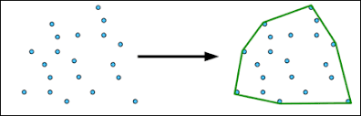

1. **Ứng dụng:**

* Tính bao đóng lồi dùng để:
  + Phát hiện va chạm của các vật thể 2D và 3D.
  + Trích xuất vật thể nằm trong ảnh thông qua cách tìm đường viền của vật thể đó.
  + Trực quan hoá dữ liệu sự phân bố các điểm dữ liệu trong biểu đồ phân tán.

1. **Tính chất của bao đống lồi:**

* Các đỉnh của đa giác lồi thuộc tập E.
* Một đường thẳng bất kỳ chia mặt phẳng làm 2 phần

Trong mỗi phần, điểm xa đường thẳng nhất trong số n điểm là một điểm của đa giác lồi.

Max distance

* Một đoạn thẳng nối hai điểm trong số n điểm là một cạnh của đá giác lồi, nếu tất cả các điểm còn lại nằm về một phía của đoạn thẳng.

1. **Ý tưởng:**

* Thuật toán chia để trị đề xuất bởi Franco P . Preparata & S. J. Hong.
* Các bước:
  + Giả sử P và Q là 2 điểm của bao đóng lồi (giả sử là điểm có hoành độ lớn nhất và nhỏ nhất).
  + Đường thẳng PQ chia E thành 2 phần Eo và Eo’.
  + Theo tính chất thứ 3, PQ là cạnh của bao lồi Eo và Eo’.
  + Một khi có được bao đóng lồi của Eo và Eo’ thì hợp chúng lại sẽ được bao đóng lồi của E.
  + Xét Eo, giả sử điểm xa PQ nhất là S, theo tính chất 2, S thuộc bao đống lồi của Eo.
  + Chia Eo thành E1 và E1’:
    - E1 là phần giới hạn bởi PS không chứa Q.
    - E1’ là phần giới hạn bởi QS không chứa P.
    - Các điểm thuộc cạnh tam giác PQS không thuộc bao lồi Eo.
  + Tiếp tục áp dụng một cách đệ quy cho E1 và E1’.

1. **Thuật toán:**

* Độ phức tạp là O(NlogN).
* Thuật toán: gồm 2 hàm chính

Convex_Hull (E)

{  
 Tìm P và Q;

if ( hoành độ P = hoành độ Q )

return E; // Toàn bộ phần tử của E đều nằm trên 1 đường thẳng

else

{  
 Tính Eo và E’o;

return Merger(Half_Convex_Hull(Eo, P, Q), Half_Convex_Hull(Eo, Q, P);

}

}

Half_Convex_Hull (E, P, Q)

{  
 Tìm S;

if (số lượng phần tử của E = 2)

return E;

else

{

Tính E1 = phần giới hạn bởi PS không chứa Q;

Tính E’1 = phần giởi hạn bởi QS không chứa P;

return Merger(Half_Convex_Hull(E1, P, S), Half_Convex_Hull(E’1, S, Q));

}

}

1. **Phân tích cách thực hiện các bước:**

* Đối với hàm Convex_Hull:
  + Tìm P và Q: Duyệt tuyến tính tập E, trả về chỉ số của P và Q trong E.

Độ phức tạp của bước này là O(N).

* + Tính Eo và E’o: Lý thuyết về dấu của y = ax + b hoặc a(x – xo) + b(y – yo)

Tìm đường thẳng PQ.

Duyệt tuyến tính các điểm trong E, thay thế toạ độ của các điểm vào PQ.

Nếu kết quả >= 0, thêm điểm đó vào Eo.

Nếu kết quả <= 0, thêm điểm đó vào E’o.

Lúc này Eo và E’o là 2 tập hợp chứa các điểm nằm ở 2 phía của PQ.

* Đối với hàm Half_Convex_Hull:
  + Tìm S: sử dụng công thức tính khoảng cách giữa điểm với đường thẳng.

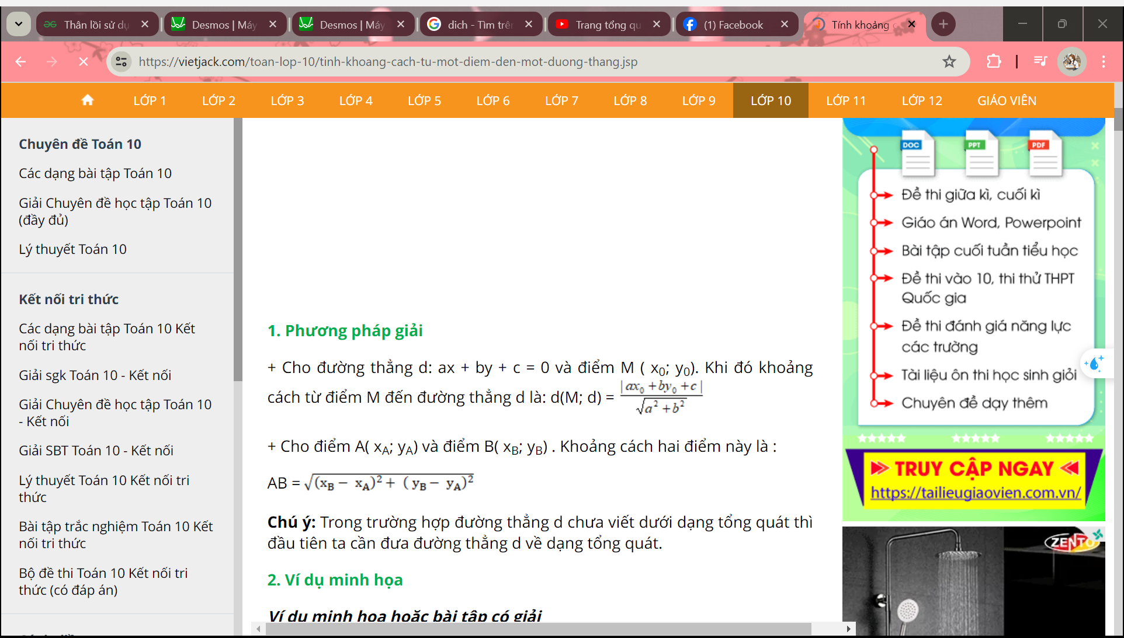

Ở đây chúng ta chỉ cần tìm tử số, không cần tính mẫu số.

Duyệt tuyến tính E và tìm chỉ số của S.

Trả về điểm S.

* + Tìm E1 và E’1:
    - Thứ nhất, tìm đường thẳng PS.

Thay Q vào PS và lưu giá trị (gọi là Q_oriented).

Tương tự tìm đường thẳng SQ và thay P vào SQ;

* + - Thứ hai, duyệt tuyến tính E.

Thêm vào E1 P và S.

Thêm vào E’1 S và Q.

Đối với E1, thay điểm thuộc E vào PS, được giá trị gọi là current_oriented.

Nếu Q_oriented * current_oriented < 0 (tức điểm này nằm khác phía với Q qua PS) thì thêm điểm đó vào E1.

Tương tự với E’1.Thay P vào SQ được P_oriented và làm tương tự.

Chú ý: đối với số thực cần xét thêm điều kiện current_oriented > ESP (ESP là 1 số thực dương nhỏ gần bằng 0) bởi vì P, Q, hoặc S khi thay vào nếu không bằng 0 thì sẽ được thêm vào làm dư thừa điểm.

* Đối với hàm Merger:
  + 2 tham số tập hợp điểm đưa vào phải thoả mãn điều kiện:

Phần tử cuối của tập thứ nhất phải trùng với phần tử đầu tiên của tập thứ 2.

Điều này đảm bảo thứ tự các điểm trên vỏ lồi khi thu được kết quả.

* + Cách thực hiện:
    - Duyệt hết tập thứ nhất và thêm các điểm vào tập kết quả.
    - Duyệt từ phần tử thứ 2 của tập thứ 2 và thêm các điểm vào kết quả.
    - Chú ý: đối với hàm merger nằm trong hàm Convex_Hull thì tập thứ 2 phải loại bỏ đi phần tử cuối đó là phần tử P vì đã có phần tử P nằm đầu tiên của tập thứ nhất.